Giải sách bài tập Toán hình 8 trang 81, 82 tập 1 Bài 2: Hình thang được giải đáp chi tiết và rõ ràng nhất, giúp cho các bạn học sinh có thể tham khảo và chuẩn bị tốt nhất cho bài học sắp tới nhé.

Giải bài 11 SBT Toán hình lớp 8 tập 1 trang 81
Tính các góc của hình thang ABCD (AB // CD), biết rằng A = 3D, B - C = 30º.
Lời giải:
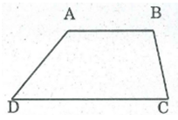
Ta có: hình thang ABCD có AB // CD ⇒ ∠A + ∠D = 180º (hai góc trong cùng phía)
Ta có: ∠A = 3∠D (gt)
⇒ 3∠D + ∠D = 180º ⇒ 4∠D = 180º ⇒ ∠D = 45º ⇒ ∠A = 3.45º = 135º
∠B + ∠C = 180º (hai góc trong cùng phía)
∠B - ∠C = 30º (gt)
⇒ 2∠B = 180º + 30º = 210º ⇒ ∠B = 105º
∠C = ∠B - 30º = 105º – 30º = 75º

Giải bài 12 trang 81 SBT lớp 8 Toán hình tập 1
Tứ giác ABCD có BC = CD và DB là tia phân giác của góc D. chứng minh rằng ABCD là hình thang.
Lời giải:
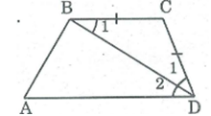
ΔBCD có BC = CD (gt) nên ΔBCD cân tại C.
⇒ ∠B₁= ∠D₁(tính chất tam giác cân)
Mà ∠D₁= ∠D₂( Vì DB là tia phân giác của góc D)
Suy ra: ∠B₁= ∠D₂
Do đó: BC // AD (vì có cặp góc ở vị trí so le trong bằng nhau)
Vậy ABCD là hình thang.

Giải bài 13 Toán hình lớp 8 SBT trang 81 tập 1
Xem các hình dưới và cho biết:
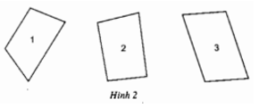
a. Tứ giác nào chỉ có một cặp cạnh song song?
b. Tứ giác nào có hai cặp cạnh song song?
c. Tứ giác nào là hình thang.
Lời giải:
a. Tứ giác 1 có một cặp cạnh song song.
b. Tứ giác 3 có hai cặp cạnh song song.
c. Tứ giác 1 và 3 là hình thang.

Giải bài 14 trang 81 tập 1 SBT Toán hình lớp 8
Tính các góc B và D của hình thang ABCD, biết rằng: ∠A = 60º, ∠C = 130º
Lời giải:
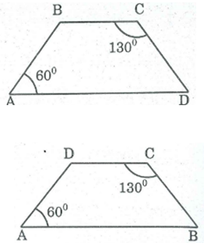
Trong hình thang ABCD, ta có A và C là hai góc đối nhau.
a. Trường hợp A và B là 2 góc kề với cạnh bên.
⇒ BC // AD
∠A + ∠B = 180º (hai góc trong cùng phía bù nhau)
⇒ ∠B = 180º - ∠A = 180º – 60º = 120º
∠C + ∠D = 180º (hai góc trong cùng phía bù nhau)
⇒ ∠D = 180º - ∠C = 180º – 130º = 50º
b. Trường hợp A và D là 2 góc kề với cạnh bên.
⇒ AB // CD
∠A + ∠D = 180º (hai góc trong cùng phía bù nhau)
⇒ ∠D = 180º - ∠A = 180º – 60º = 120º
∠C + ∠B = 180º (hai góc trong cùng phía bù nhau)
⇒ ∠B = 180º - ∠C = 180º – 130º = 50º

Giải bài 15 Toán hình SBT lớp 8 trang 81 tập 1
Chứng minh rằng trong hình thang có nhiều nhất là hai góc tù, có nhiều nhất là hai góc nhọn.
Lời giải:
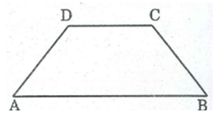
Xét hình thang ABCD có AB //CD.
Ta có:
* ∠A và ∠D là hai góc kề với cạnh bên
⇒ ∠A + ∠D = 180º (2 góc trong cùng phía) nên trong hai góc đó có nhiều nhất 1 góc nhọn và có nhiều nhất là 1 góc tù.
* ∠B và ∠C là hai góc kề với cạnh bên
⇒ ∠B + ∠C = 180º (2 góc trong cùng phía) nên trong hai góc đó có nhiều nhất 1 góc nhọn và có nhiều nhất là 1 góc tù.
Vậy trong bốn góc là A, B, C, D có nhiều nhất là hai góc tù và có nhiều nhất là hai góc nhọn.

Giải bài 16 Toán hình 8 SBT trang 81 tập 1
Chứng minh rằng trong hình thang các tia phân giác của hai góc kề với một cạnh bên vuông góc với nhau.
Lời giải:
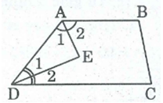
Giả sử hình thang ABCD có AB // CD
* Ta có: ∠A₁= ∠A₂= 1/2 ∠A (vì AE là tia phân giác của góc A)
∠D₁= ∠D₂= 1/2 ∠D ( Vì DE là tia phân giác của góc D)
Mà ∠A + ∠D = 180º (2 góc trong cùng phía bù nhau)
Suy ra: ∠A₁+ ∠D₁= 1/2 (∠A + ∠D) = 90º
* Trong ΔAED, ta có:
∠(AED) + ∠A₁+ ∠D₁= 180º (tổng 3 góc trong tam giác)
⇒ ∠(AED) = 180º – (∠A₁+ ∠D₁) = 180º - 90º = 90º
Vậy AE ⊥ DE.

Giải bài 17 trang 81 SBT lớp 8 Toán hình tập 1
Cho tam giác ABC, các tia phân giác của các góc B và C cắt nhau ở I. Qua I kẻ đường thẳng song song với BC cắt các cạnh AB và AC ở D và E.
a. Tìm các hình thang trong hình vẽ.
b. Chứng minh rằng hình thang BDEC có một đáy bằng tổng hai cạnh bên.
Lời giải:
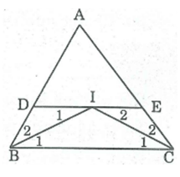
a. Đường thẳng đi qua I song song với BC cắt AB tại D và AC tại E, ta có các hình thang sau: BDEC, BDIC, BIEC
b. DE // BC (theo cách vẽ)
⇒ ∠I₁= ∠B₁(hai góc so le trong)
Mà ∠B₁= ∠B₂(gt)
Suy ra: ∠I₁= ∠B₂
Do đó: ΔBDI cân tại D ⇒ DI = DB (1)
Ta có: ∠I₂= ∠C₁(so le trong)
∠C₁= ∠C₂(gt)
Suy ra: ∠I₂= ∠C₂do đó: ΔCEI cân tại E
⇒ IE = EC (2)
DE = DI + IE (3)
Từ (1), (2), (3) suy ra: DE = BD + CE

Giải bài 18 SBT Toán hình lớp 8 tập 1 trang 82
Cho tam giác ABC vuông cân tại A. Ở phía ngoài tam giác ABC, vẽ tam giác BCD vuông cân tại B. Tứ giác ABCD là hình gì? Vì sao?
Lời giải:
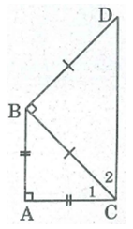
Vì ΔABC vuông cân tại A nên
Lại có: 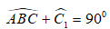 ( tính chất tam giác vuông).
Suy ra: ∠C₁= 45º
Vì ΔBCD vuông cân tại B nên
Lại có: ( tính chất tam giác vuông).
Suy ra: ∠C₂= 45º
∠(ACD) = ∠C₁+ ∠C₂= 45º + 45º = 90º
⇒ AC ⊥ CD
Mà AC ⊥ AB (gt)
Suy ra: AB //CD
Vậy tứ giác ABCD là hình thang vuông.

Giải bài 19 SBT Toán hình tập 1 lớp 8 trang 82
Hình thang vuông ABCD có ∠A = ∠D = 90º, AB = AD = 2cm, DC = 4cm. Tính các góc của hình thang.
Lời giải:
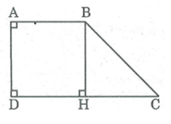
Kẻ BH ⊥ CD
Ta có: AD ⊥ CD ( Vì ABCD là hình thang vuông có ∠A = ∠D = 90º )
Suy ra: BH // AD
Hình thang ABHD có hai cạnh bên song song nên HD = AB và BH = AD
AB = AD = 2cm (gt)
⇒ BH = HD = 2cm
CH = CD – HD = 4 – 2 = 2 (cm)
Suy ra: ΔBHC vuông cân tại H
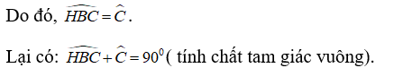
⇒ ∠C = 45º
∠B + ∠C = 180º (2 góc trong cùng phía bù nhau) ⇒ ∠B = 180º – 45º = 135º

Giải bài 20 trang 82 Toán hình tập 1 lớp 8 SBT
Chứng minh rằng tổng hai cạnh bên của hình thang lớn hơn hiệu của hai đáy.
Lời giải:
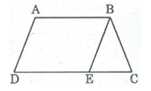
Giả sử hình thang ABCD có AB // CD
Từ B kẻ đường thẳng song song với AD cắt CD tại E.
Hình thang ABED có hai cạnh bên song song nên AB = ED và AD = BE
Ta có: CD – AB = CD – ED = EC (1)
Trong ΔBEC ta có:
BE + BC > EC (bất đẳng thức tam giác)
Mà BE = AD
Suy ra: AD + BC > EC (2)
Từ (1) và (2) suy ra: AD + BC > CD – AB

Giải bài 21 lớp 8 SBT Toán hình tập 1 trang 82
Trên hình vẽ dưới có bao nhiêu hình thang.
Lời giải:
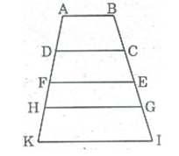
Trên hình vẽ có tất cả 10 hình thang.
Đó là: ABCD, ABEF, ABGH, ABIK, DCEF, DCGH, DCIK, FEGH, FEIK, HGIK

CLICK NGAY vào nút TẢI VỀ dưới đây để download Giải sách bài tập Toán hình lớp 8 tập 1 trang 81, 82 file word, pdf hoàn toàn miễn phí.

